Değerli Sektör Temsilcileri

Kimyagerler Derneği olarak 2018, 2019, 2021, 2022, 2023, 2024, 2025 yıllarında gerçekleştirdiğimiz EUROASIA BIOCHEMICAL APPROACHES and TECHNOLOGIES (EBAT) kongresinin sekizincisini 29 Ekim- 01 Kasım 2026 tarihleri arasında Antalya/Kemer’de bulunan Balmy Foresta otelde gerçekleştirecek olmaktan mutluluk duymaktayız. Önemli bir buluşma ve işbirliği ortamı sağlayacak kongremiz, geniş sergi alanında siz değerli sektör temsilcilerinin tanıtım ve sponsorluk imkânları bakımından mükemmel bir ortam sunacaktır.
Kongremize sponsor olarak yapacağınız destekler, kongrenin kurumsallaşması, devamlılığı ve kalitesinin artması yönünde önemli bir katkı sağlayacaktır.

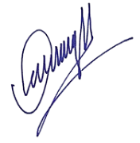

Prof. Dr. Hülya AYAR KAYALI
8. EBAT Kongre Başkanı

SPONSORLUK KOŞULLARI
- Her stand için 1 güç kaynağı ve 10A elektrik fişi tedarik edilecektir.
- Her stand için masa ve sandalye tedarik edilecektir.
- Ortak alanlar ve geçiş alanların temizliği sağlanacaktır.
- Kongre oturumlarına ücretsiz katılım olanağı sağlanacaktır.
- Oturum aralarında kahve ve çay hizmetlerinden ücretsiz faydalanma imkânı sağlanacaktır.
- Sponsor firmaların logoları, kongre görsellerinde ve web sitesinde yayınlanacak ve link verilecektir.
Sponsor Türlerine Göre Stand Alanı Bedelleri
Sponsorluk Bedeli: Metrekaresi 300 Euro + KDV/ m²
5 adet 6 m² ve 3 adet 5 m² stand mevcuttur.
- Sponsor firmaya bir adet stand alanı verilecektir.
- 2 kişiye oturumlara ücretsiz katılım olanağı verilecektir.

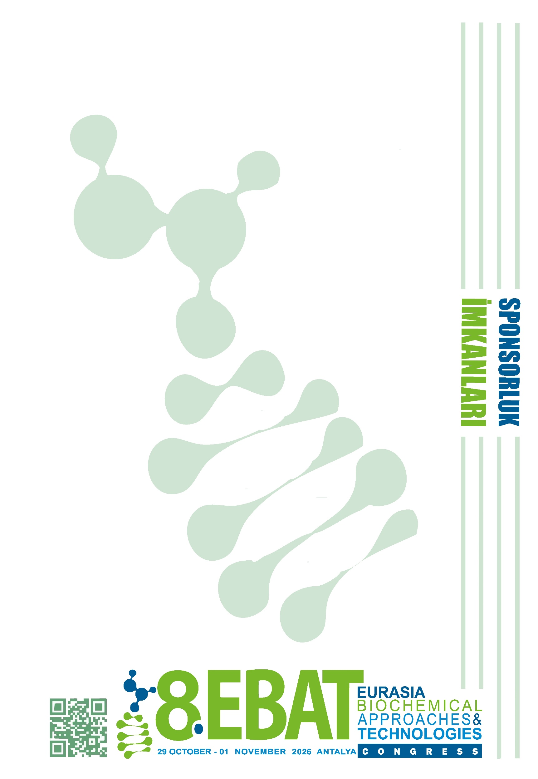

Kongre Alanı Krokisi
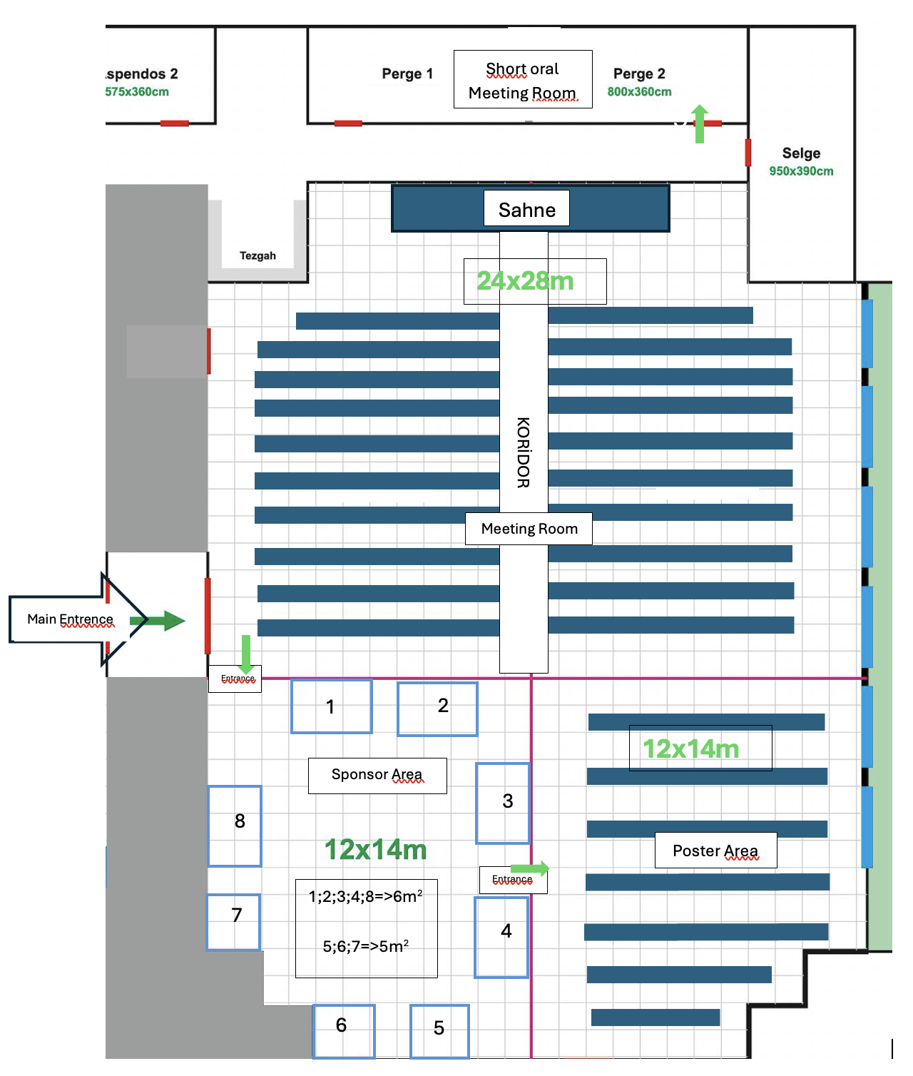

Stand alanı karşılığı sponsorluk haricinde aşağıda listeden hizmetler ile de kongremize sponsor olarak destek olabilirsiniz.
- Açılış Kokteyli Sponsorluğu (1 firma ile sınırlıdır).
- Kongre Çantası Sponsorluğu (1 firma ile sınırlıdır).
- Kongre USB Sponsorluğu (1 firma ile sınırlıdır).
- Poster Panoları Sponsorluğu (1 firma ile sınırlıdır).
- Kongre Programı Kitapçıkları Sponsorluğu (1 firma ile sınırlıdır).
- Kırtasiye Sponsorluğu (1 firma ile sınırlıdır).
- Çağrılı Konuşmacı Sponsorluğu.
- Ulaşım Sponsorluğu((1 firma ile sınırlıdır).

BANKA HESAP BİLGİLERİ | SPONSORLUK İLETİŞİM  Prof.Dr.Hülya AYAR KAYALI  Dokuz Eylül Üniversitesi,  Bornova / İZMİR  Email:hulya.ayarkayali@gmail.com  Gsm: 0533 090 32 03
  Hesap Adı | : Kimyagerler Derneği İktisadi İşletmesi
  Banka Adı | : Türkiye İş Bankası
  Şube | : Perpa Şubesi, İstanbul
  IBAN | : TR74 0006 4000 0011 1880 5904 45
Not: Alternatif teklif ve önerileriniz için lütfen bizimle iletişime geçiniz.

